Занятие по лепке «Вот какая у нас неваляшка!» 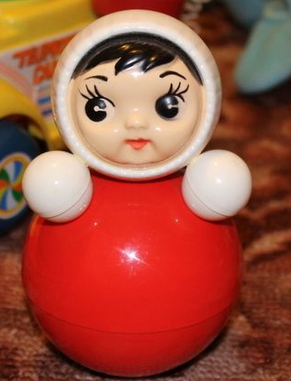
Задачи:
- Закрепить умение раскатывать шар круговыми движениями ладоней;
- Разнообразить способы деления пластилина на части (разрезать стекой, окручивать, отрывать, отщипывать);
- Учить детей лепить игрушки, состоящие из деталей разного размера (туловище - большой шар и голова – маленький шар);
Материалы, инструменты, оборудование:
- Цельные бруски пластилина красного, желтого, розового, оранжевого, синего, зеленого цвета (на выбор ребенку);
- Стеки;
- Дощечка или клеёнка;
- Пуговицы, бусины;
- Салфетки;
- Зубочистка
Содержание занятия
Взрослый показывает ребенку игрушку-неваляшку / картинку и читает отрывок из стихотворения «Маша-Неваляша»:
Положили куклу Машу,
Нашу Машу-Неваляшу,
На широкую кровать.
Хватит Машеньке стоять!
Но не спится кукле Маше,
Краснощёкой Неваляше!
Маша поднимается,
Крутится, качается.
Взрослый обращает внимание ребенка на игрушку-неваляшку и уточняет представление о том, как она выглядит (туловище - большой шар, голова - маленький шарик). А сейчас давай с тобой потанцуем:
Физкультминутка «Неваляшки».
Мы веселые милашки (руки на пояс раскачиваться в стороны)
Чудо –куклы, неваляшки (продолжать раскачиваться)
Мы танцуем и поем (приседание)
Очень весело живем (прыжки на месте)
Взрослый предлагает ребенку слепить весёлых неваляшек. Показывает брусок пластилина и спрашивает, как его разделить на части. Показывает разные способы: можно открутить (дети имитируют движение по подражанию) оторвать, отщипнуть. Затем родитель демонстрирует стеку, напоминает, что это специальный ножичек для пластилина кладёт брусок пластилина на досочку, чтобы детям было видно, и показывает последовательность действий:
►► берём стеку (ножичек) и делим брусок на две части: этот кусочек большой - для туловища, а этот кусочек маленький - для головы;
►► катаем шарики: сначала большой - вот так, катаем в ладошках, как яблочко или грецкий орех, потом маленький шарик - вот так, катаем в ладошках как ягодку или маленький орешек;
►► кладу на салфетку (клеёнку, подставку) сначала большой шар - это туловище, сверху прикрепляю маленький шарик - голову;
►► прикрепляю глазки (пуговички) и зубочисткой рисую ротик - неваляшка улыбается!
Для глаз можно использовать бусинки, улыбающийся ротик рисуют зубочисткой.

